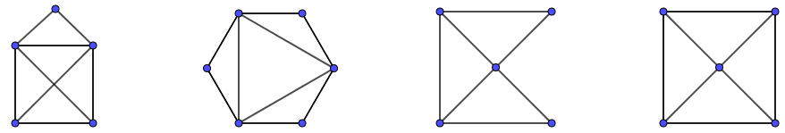
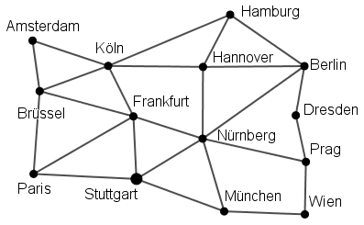
- Alle Hamilton-Kreise gesucht!
Findest du jeweils alle Hamilton-Kreise dieser Graphen? Zeichne sie in Dein Heft.
a) b) c) d)
- Europa per Bahn
Svenja und ihre Freundin planen von Stuttgart aus eine Rundreise und möchten jede der Städte genau einmal besuchen.
Untersuche, ob das möglich ist und zeichne ggf. einen Routenvorschlag ein.
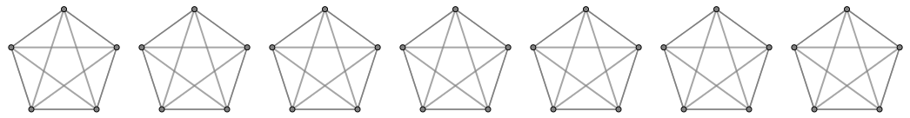
- Regelmäßige Fünfecke
Ein regelmäßiges Fünfeck kann als vollständiger Graph mit fünf Knoten betrachtet werden. Es soll nun jeweils ein Kantenzug eingezeichnet werden, der genau einmal durch jeden Knoten geht und am Startpunkt endet.
Dabei sind vier verschiedene geometrische Formen möglich. Zeichne sie unten ein.
Probiere aus und zeichne bei Bedarf weitere Versuche ins Heft.
Zusatz: Wie viele verschiedene Hamiltonkreise gibt es in einem „Vollständigen Fünfeck“?
- LKW-Tour
Herr Schnell muss Waren ausliefern. Er startet bei seiner Spedition in A, muss dann jede der Städte B,C und D genau einmal anfahren und wieder zur Spedition in A zurückkehren.
Die Entfernungen sind in der Tabelle (in km) angegeben.
a) Er möchte auf seiner Tour jeweils in die nächst-gelegene noch nicht besuchte Stadt fahren und am Ende nach A zurückkehren. Wie lang ist sein Weg?
b) Zeichne einen bewerteten Graphen. Suche alle Hamiltonkreise und ermittle die kürzeste Route.
 | A | B | C | D
A | 0 | 98 | 58 | 54
B | 98 | 0 | 56 | 161
C | 58 | 56 | 0 | 125
D | 54 | 161 | 125 | 0
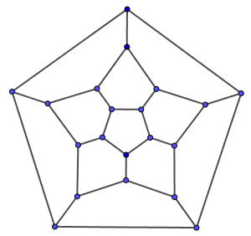
- Hamiltons Spielbrett
Dieser Graph mit 20 Knoten entsteht ,
wenn man das Bild eines Dodekaeders
(12-Flächner) in der Zeichenebene so darstellt,
dass sich seine Kanten nicht überschneiden.
Er heißt deshalb auch Dodekaedergraph.
Zeichne 2 verschiedende Hamiltonkreise ein.

Lösungen
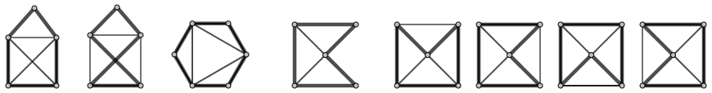
- a) zwei b) , c) einen d) vier
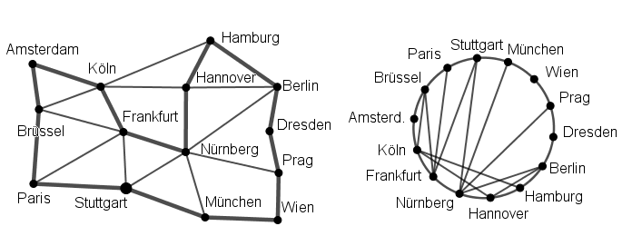
- Europa per Bahn
Ja, der Hamilton-Kreis zeigt zwei mögliche Routen. Wenn man weitere suchen möchte, kann man mit dem gefundenen Hamiltonkreis, auch einen isomorphen, kreisförmigen Graphen zeichnen (siehe rechts).
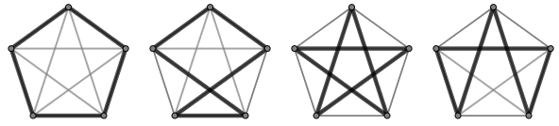
- Regelmäßige Fünfecke
Rechts sind die vier möglichen geometrischen Formen zu sehen. Bei der ersten und dritten Figur könnte man in jedem der fünf Knoten starten und würde die gleiche rotationssymmetrische Figur erhalten. Bei der zweiten und vierten Figur verhält es sich anders. Hier erhält man jeweils fünf verschiedene Hamiltonkreise, wenn man an unterschiedlichen Knoten beginnt. Insgesamt gibt es also
1+5+1+5=12 Hamiltonkreise in einem vollständigen Graphen mit fünf Knoten.

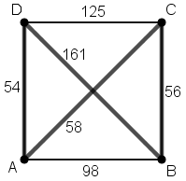
- LKW-Tour
a) Der Routenvorschlag des Fahrers wäre 333 km lang, es gibt eine kürzere Route.
b) Der bewertete Graph ist ein vollständiger Graph mit 4 Knoten und 6 Kanten.
Er besitzt die 3 abgebildeten Hamiltonkreise, deren entsprechende Routen überprüft werden müssen:
ABCDA (bzw. ADCBA): 333 km
ABDCA (bzw. ACDBA): 442 km
ADBCA (bzw. ACBDA): 329 km
Der Fahrer sollte die Städte also in der Reihenfolge D,B,C anfahren.
Hinweis: Die Anzahl der Hamiltonkreise in vollständigen Graphen mit n=3,4,5… Knoten wird schnell größer. Bei 5 Knoten sind es 12 (vgl. Aufgabe 3), bei 6 Knoten bereits 60 …, ohne geeignete Algorithmen käme man nicht weit!
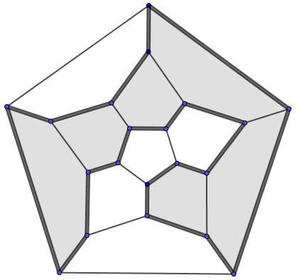
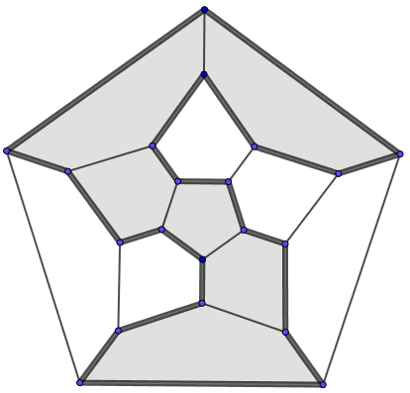
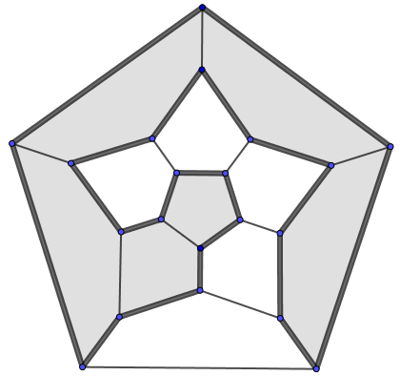
- Hamiltons Spielbrett
Es gibt viele Möglichkeiten, hier sind drei abgebildet.
Hamilton nannte sein Spiel übrigens „Traveller's Dodecahedron or A Voyage Round The World“. Es ging darum, eine vom Mitspieler begonnene Route durch
20 Metropolen der Welt zu einem Hamilton-Kreis zu ergänzen.

Ein Graph heißt vollständig, wenn jeder Knoten mit jedem anderen Knoten durch genau eine Kante verbunden ist. Der Graph in Aufgabe 3 wird übrigens auch als „Vollständiges Fünfeck“ bezeichnet.
William R. Hamilton hat auch ein Spiel erfunden, bei dem er einen Dodekaedergraphen als Spielbrett nutzte.

